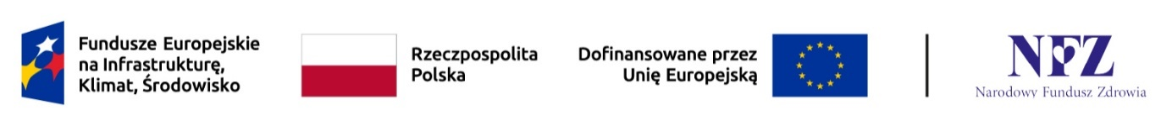

Załącznik nr 3
do specyfikacji warunków zamówienia
w postępowaniu 1/02/2026
Wykonawca:
…
(pełna nazwa/firma, adres, numer NIP)
Oświadczenie wykonawcy
składane na podstawie art. 125 ust. 1 ustawy z dnia 11 września 2019 r.
Prawo zamówień publicznych
Składając ofertę w postępowaniu o udzielnie zamówienia publicznego, prowadzonym przez Samodzielny Publiczny Zakład Opieki Zdrowotnej w Brzozowie, numer referencyjny postępowania 1/05/2025, nazwa: „Dostawa sprzętu medycznego aparatu USG dla Samodzielnego Publicznego Zakładu Opieki Zdrowotnej w Brzozowie” oświadczamy, że wykonawca:
- nie podlega wykluczeniu z postępowania w zakresie wskazanym przez zamawiającego w ogłoszeniu o zamówieniu i dokumentach zamówienia tj.
- na podstawie art. 108 ust. 1 ustawy z dnia 11 września 2019 r.
Prawo zamówień publicznych
- na podstawie art. 7 ust. 1 ustawy z dnia 13 kwietnia 2022 r. o szczególnych rozwiązaniach w zakresie przeciwdziałania wspieraniu agresji na Ukrainę oraz służących ochronie bezpieczeństwa narodowego
- spełnia warunki udziału w postępowaniu w zakresie wskazanym przez zamawiającego w ogłoszeniu o zamówieniu i dokumentach zamówienia,

Oświadczamy, że zachodzą w stosunku do wykonawcy podstawy wykluczenia z postępowania na podstawie art. …** ustawy Prawo zamówień publicznych.
Jednocześnie oświadczamy, że w związku z ww. okolicznością, na podstawie art. 110 ust. 2 ustawy Prawo zamówień publicznych wykonawca podjął następujące środki naprawcze: …**
** wypełnić o ile konieczne
… (miejscowość), dnia … r.

Imię, nazwisko i funkcja (podstawa do reprezentacji) osoby upoważnionej do reprezentowania wykonawcy, podpisującej oświadczenie
W razie potrzeby zwielokrotnić liczbę wierszy w powyższej tabeli.

